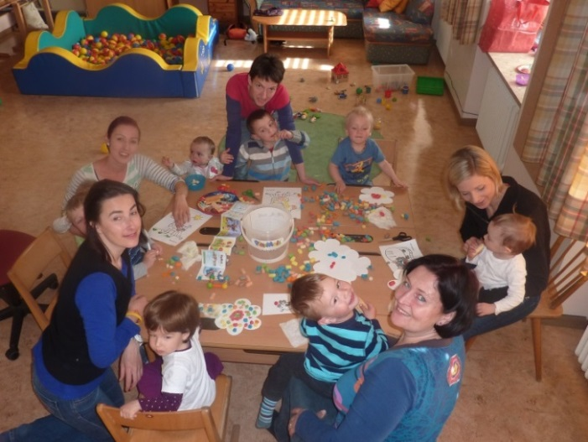
In unserer Eltern-Baby-Gruppe treffen sich Schwangere und Eltern und auch Großeltern mit Babys und Kleinkindern, um Kontakte zu knüpfen, Fragen loszuwerden und Erfahrungen auszutauschen.
Verschiedene Vortragende bringen Abwechslung, aktuelle Informationen und vielleicht neue Sichtweisen ein und sollen helfen, die elterliche Kompetenz zu stärken.

Info zum Monatsthema: www.ekiz-hermagor.at/babynetzwerk

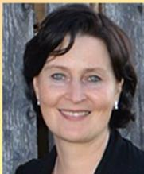
Kosten: freiwillige Spenden –
Keine Anmeldung notwendig

Leitung Kötschach: Angelika Hecher 0650/ 71 555 35
und EKiZ Team

Danke
Ort: Volksschule Kötschach
Zeit: jeden 4. Donnerstag im Monat
von 9:00 - 10:30 Uhr für die Unterstützung

27.09.2018 25.10.2018 22.11.2018 27.12. entfällt 24.01.2019
28.02.2019 28.03.2019 25.04.2019 23.05.2019 27.06.2019

__________________________________

Eltern-Kind-Zentrum Hermagor
Rotkreuzgasse 4, 9620 Hermagor
0660/54 91 644 kontakt@ekiz-hermagor.at www.ekiz-hermagor.at

